Мәктәписеме
Апаз урта гомуми белем бирү мәктәбе
1. Чараныңисеме
Музейга сәяхәт
2.Чараныңдәрәҗәсе (мәктәп, районкүләм, республика)
Мәктәп
3. Уткәрүвакыты
17.03.2021
4. Катнашучылар саны
102
5. Чараныңкыскачаэчтәлеге
1 нче сыйныф укучылары мәктәбебездә булган “Туган якны өйрәнү”музеена эксурсия ясадылар. Алар музейда сакланган борынгы эш кораллары, халыкнын киме салымы һәм көнкүрештә кулланылган предметлары, авылның элеккеге данлыклы базары белән таныштылар.
6. Сайтта, соц. челтәрләрдә чараны чагылдырган сылтама
https://edu.tatar.ru/arsk/page251682.htm/read-news/2603286
7. СМИ
Инстаграм, мәктәп сайты
8. СМИ
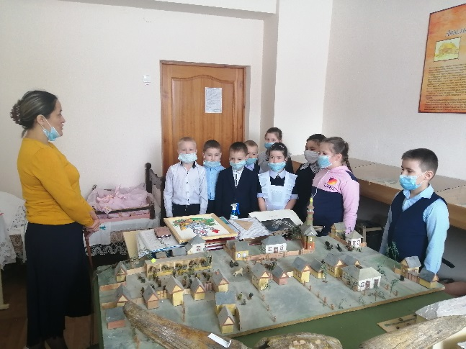
Мәктәписеме
Апаз урта гомуми белем бирү мәктәбе
1. Чараныңисеме
“Рәхмәт сиңа,әлифба!”.
2.Чараныңдәрәҗәсе (мәктәп, районкүләм, республика)
Мәктәп
3. Уткәрүвакыты
18.03.2021
4. Катнашучылар саны
35
5. Чараныңкыскачаэчтәлеге
1 нче сыйныфларның көтеп алган бәйрәмнәре, яратып укыган иң беренче дәреслекләре белән саубуллашу бәйрәме үткәрелде. Укучылар кыска гына вакыт эчендә үзләренең укырга, язарга өйрәнүләрен дәлилләделәр.
6. Сайтта, соц. челтәрләрдә чараны чагылдырган сылтама
https://edu.tatar.ru/arsk/page251682.htm/read-news/2603293
7. СМИ
Инстаграм, мәктәп сайты
8. СМИ
